IIIGEL

IHK Prüfung

# Einführung:

* IIIgel Startseite/Folie
* Was ist IIIgel ? - **I**nformatik **I**n **I**nteraktiven Gruppen einfach Lernen
* Wofür wird es verwendet?
* Eckdaten: Projekt für CodeClub - 1 Jahr - 4 Leute
* Wer hat was gemacht: - Webentwicklung + PHP

Corinna: User Ansicht (User Overview), Profil bearbeiten (Edit Profile), Trainer Ansicht (Trainer Module View), Editor Modul bearbeiten und Kapitel Übersicht (Editor Modul View, Admin Benutzer Verwaltung (AdminUserView)

* Datenbank - Jasmina

# Live Vorschau:

1. Tester einen Account erstellen über CodeClub.de (+ andere Möglichkeit erwähnen)
2. Layout erläutern, Bootstrap Css-Stylesheet
3. Profildaten ändern

* Profilbild
* Passwort

1. (Anfangsmodul ansehen)
2. Gruppencode von Trainer erstellen (Account von Corinna, SmaBa) + PHP Post Teil zeigen
3. Gruppenbeitritt, Tester über Code (+ andere Möglichkeiten)
4. Kapitelansicht Tester

* Abgabe machen (SmaBa Kapitel 3)

1. Trainer Ansicht erläutern

* Responsive Design
* TN Übersicht + Tabelle dynamisch über PHP erstellen
* Level hochsetzen - Level Up (+ alle auf ein Kapitel)
* TN hinzufügen
* Abgabe ansehen, akzeptieren (+ ablehnen)

1. Editor (Corinnas Account)
2. (Admin + Institutionsleiter)

# Projektmanagement

* Aufgabenverteilung: - Projektleitung + SQL + 2* Webentwicklung & PHP
* GitHub: - Meilensteine mit Issues
* Versionskontrolle
* Versionsaktualisierung
* Telefonkonferenzen, wöchentlich

# Screenshots:

### PHP: Post - Gruppenlink hinzufügen

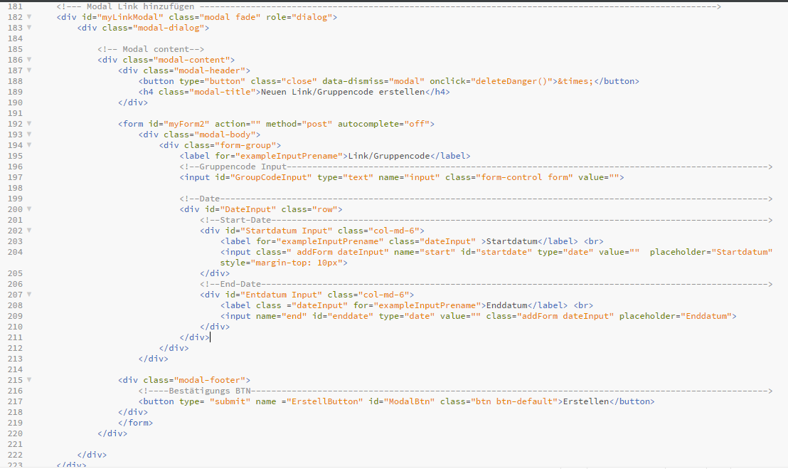

Der Button übergibt durch das Submit den Inhalt des Forms über die POST-Methode an die PHP Datei. Auf die einzelnen Felder wird durch das Name zugegriffen

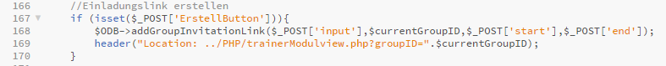

### Layout: Responsive Design

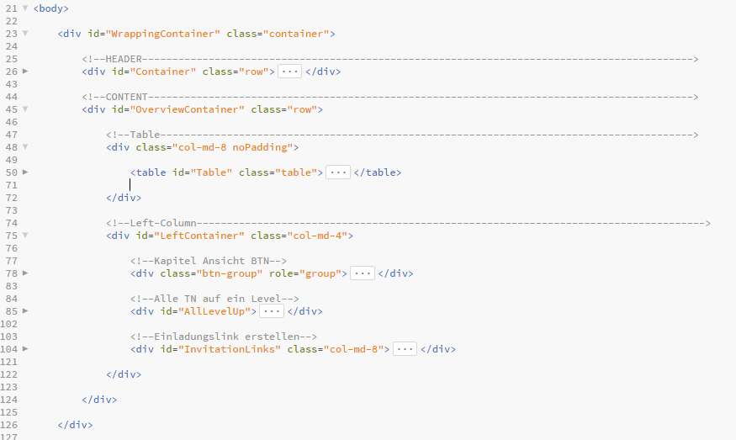

Bootsrap Grid System

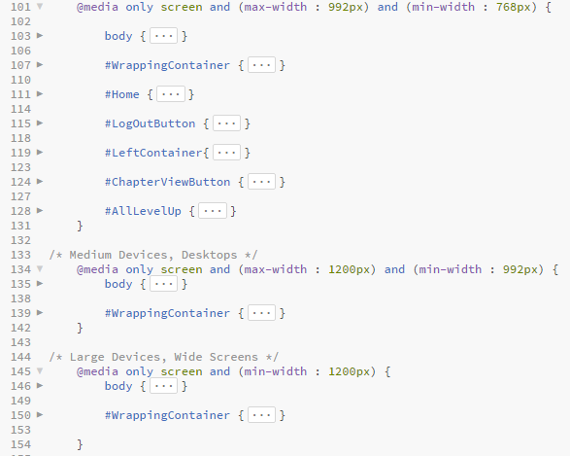

Media Querries

### PHP: Dynamisch Tabelle erstellen

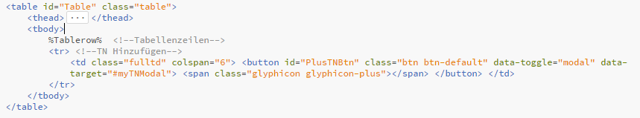

%iwas% wird durch PHP ersetzt, hier: Durch Tabellenreihe ausgelagert in anderer HTML Datei um mehrere zu erzeugen

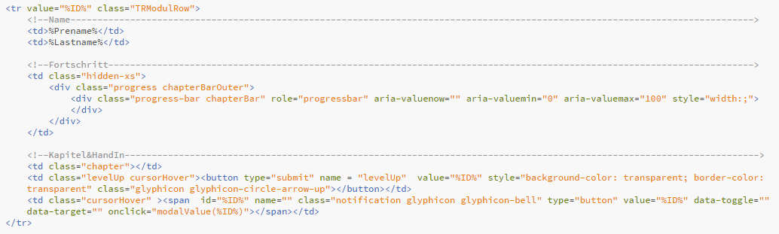

Tabellenreihe die mit benutzerspezifischen Inhalten aufgefüllt wird

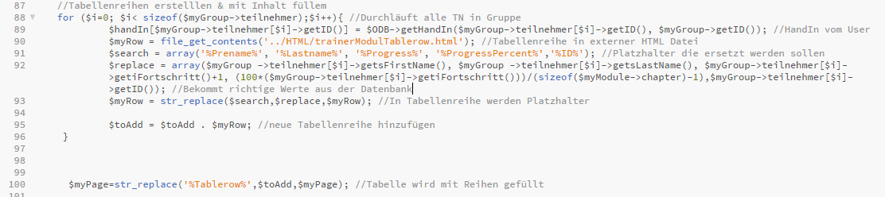

Läuft alle TN durch und erstellt für jeden eine Reihe mit spezifischen Werten aus der Datenbank, ersetzt dann das %Tablerow% in der HTML Datei damit und gibt am Ende die neue HTML Seite mit echo zurück